## **Prijava prehrane 2025/26 - NAVODILA**

Na levi strani se nahaja spustni seznam. Izberete zadnjo možnost **Soglasja in obrazci**. Med vsemi obrazci se nahaja tudi Prijava na prehrano 2025/26.

[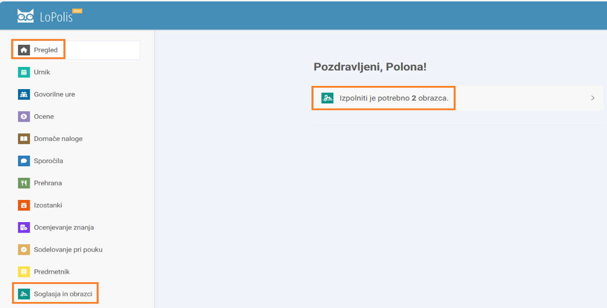](https://pomoc.easistent.com/kb_images/3be91872ad1cf4a1db5628004903c4dbf3e26272.png)

Prikaže se vam okno:

[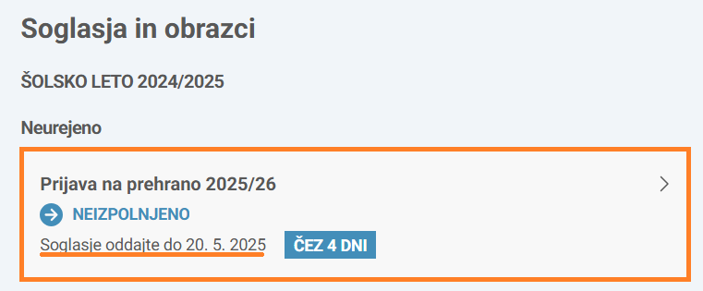](https://pomoc.easistent.com/kb_images/740a06e49076ba5f6d37967c504224949eea8a07.png)

Če še niste vnesli prijave na obrok, se izpiše **NEIZPOLNJENO,** če ste prijavo že oddali, se izpiše **ODDANO** (prijavo lahko spreminjate do zaključka sprejemanja prijav).

Prijavo oddate tako, da **kliknete** na vrstico **Prijava na prehrano 2025/26.**

Prikaže se vam okno: 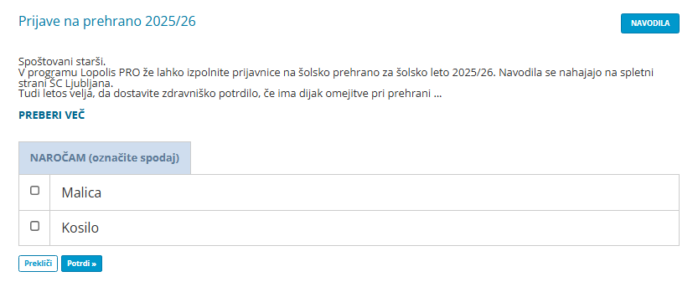

Otroka na obrok prijavite s **klikom v kvadratek** pred posameznim obrokom. Prijavo potrdite z gumbom **POTRDI**.

Odprejo se dodatni podatki. Izbrati morate:

1. meni MALICA (hladna malica, vegi malica, topla malica) in/ali meni KOSILO;
2. datum pričetka obroka, če je drugačen kot 1. 9. 2025;
3. besedilo »Vsak dan pouka« odstranite, če želite, da dijak obrok prevzame samo za **določene dni v tednu** (navodila spodaj).

Prikaže se vam okno:

[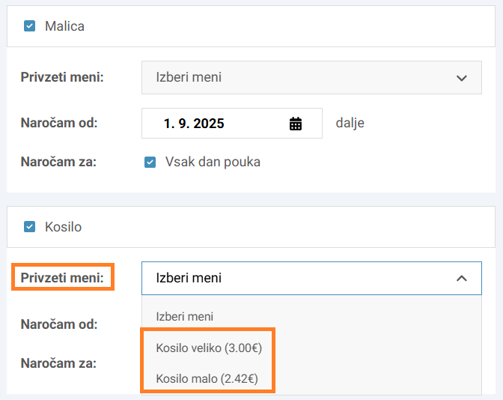](https://pomoc.easistent.com/kb_images/64709ee6af4897611aa44945000bd91a0eaef8a5.png)

***Postopek za prijavo obroka za določene dni v tednu***

*Ko odstranite kljukico »Vsak dan pouka«, se vam odpre okno, kjer so navedene dodatne možnosti (redno, občasno, nikoli). Če boste označili, da bo otrok imel obrok OBČASNO, boste morali obrok za ta dan prijavljati ročno na portalu Lopolis PRO.*

Prikaže se vam okno:

[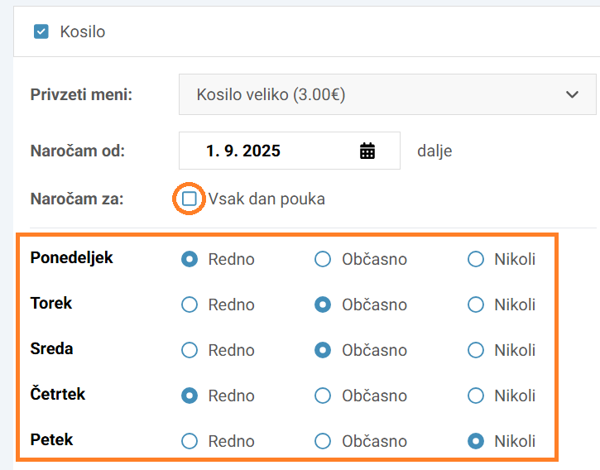](https://pomoc.easistent.com/kb_images/042d70c700026fc19da4a8d90b905c72605115e7.png)

*Primer:*

1. *Če otrok ob petkih ne bo jedel, označite NIKOLI. To pomeni, da otrok ob petkih celo šolsko leto oz. do sporočene spremembe ne bo imel malice.*
2. *Če bo otrok imel obrok le takrat, ko boste to želeli Vi, označite OBČASNO. To pomeni, da otrok obroka ne bo prejemal, ko pa boste v Lopolisu ročno označili datum, bo ta dan obrok prejel.*

Dokončno prijavo oddate s klikom na gumb **POTRDI.**

**POMEMBNO: Če želite narediti spremembo med šolskim letom, ko prijava preko portala ni več aktivna, se obrnite na šolo, da spremembo vnesejo v program (najlažje preko e-mail naslova:** [**malica@sclj.si**](mailto:malica@sclj.si)**). Na e-mail vam bomo spremembo potrdili.**